“中国知网”课程学习全过程综合培养平台
用户操作说明
（教师/助教）
使用系统，严禁借给他人，或借用他人账号权限进行查重，不可检测非本课程以外的任何论文（包括毕业本科论文，硕博论文，职称论文，任何与本课程无关的论文）
知网负责人：李登斌
手机同微信：15110177127
QQ：424244487
联系时麻烦备注说明哪所学校哪个学院（例如：杭州师范大学+人文学院+教师)
同方知网数字出版技术股份有限公司
科研诚信技术事业本部
2021年6月4日

“中国知网”课程学习全过程综合培养平台
用户操作说明
（教师/助教）

登录
“中国知网”课程学习全过程综合培养平台登录链接：http://tscheck.cnki.net/cm
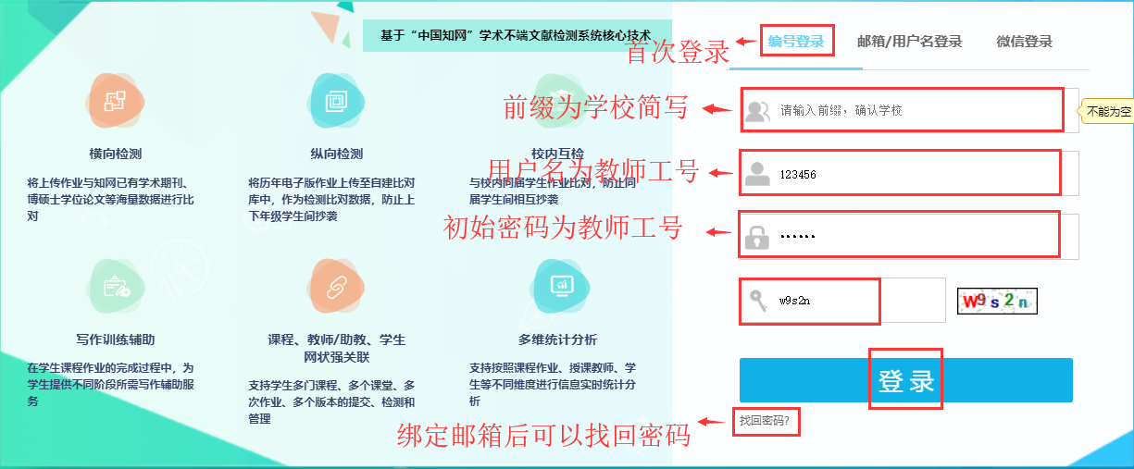
学校前缀：hznu 杭州师范大学
用户名为：教师工号
密 码为：身份证后七位 （个别不对得可联系教务处查询密码）

进入系统后，建议修改密码保证账号安全；绑定邮箱方便自行找回密码，绑定微信方便快捷登录。

重要提示，忘记密码怎么办：如果登陆后，忘记密码可通过登陆界面的“找回密码”
此模式仅支持登陆过且绑定过手机，自助找回密码。
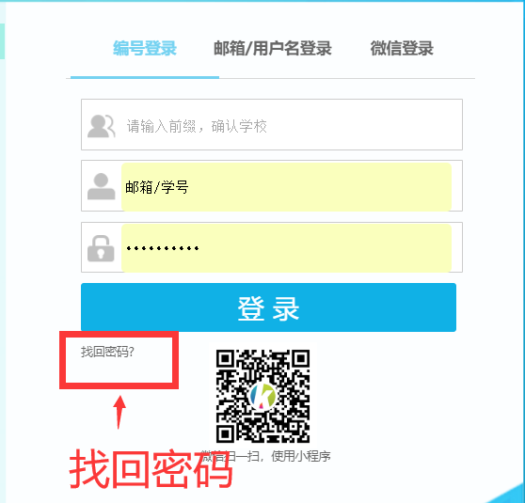
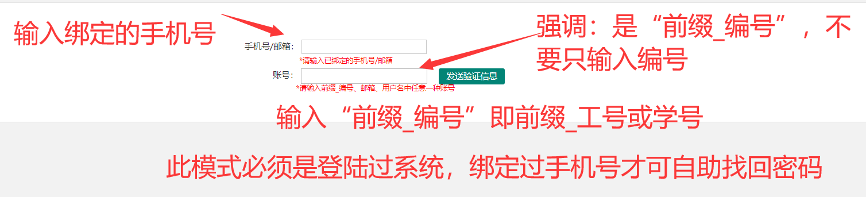
杭州师范大学前缀：hznu

课程管理
课程页面如图所示:
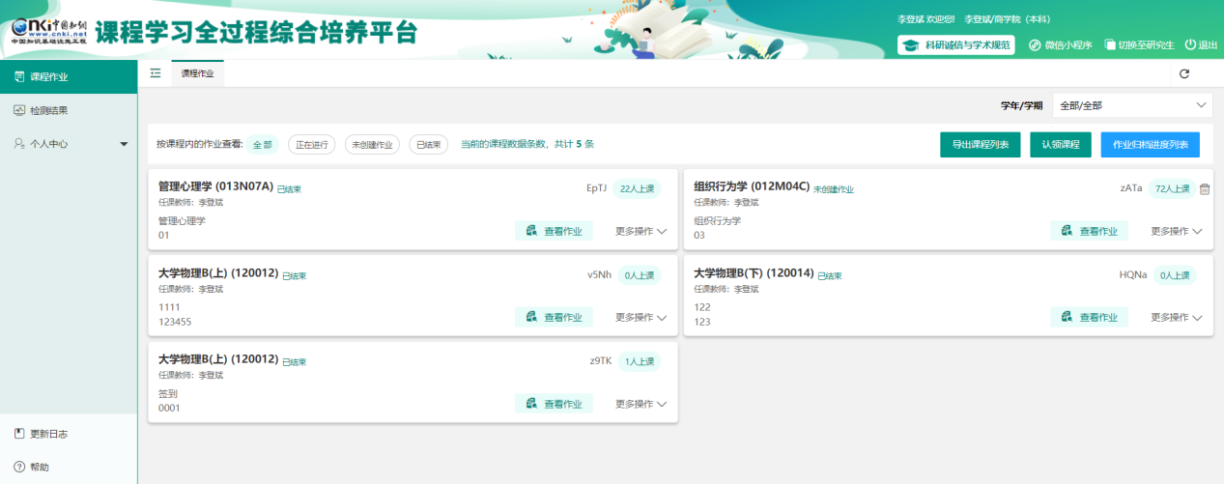

认领课程
管理员批量导入选课信息的方式不需要教师认领课程。
（1）认领课程：操作路径：课程作业-认领课程。
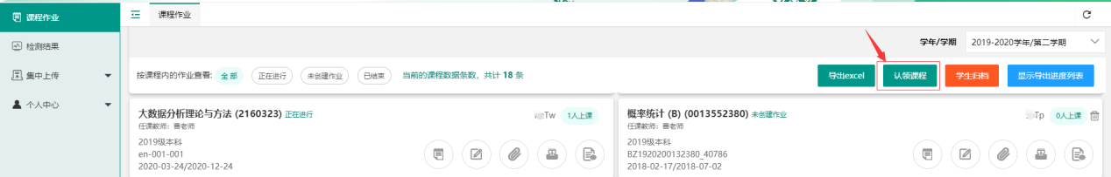
按提示填写认领课程信息，点击“认领课程”生成关联码，学生根据该关联码关联课程，关联码需要线下通知学生。
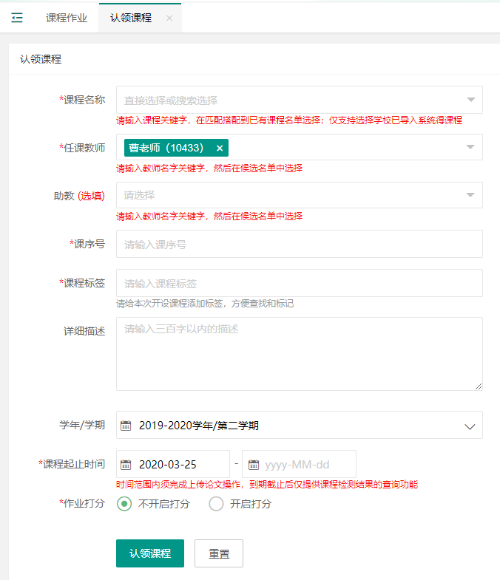
- 删除课程：点击课程模块右上角图标删除课程，仅支持删除没有新建作业的课程。
- 修改课程设置：点击课程模块上的更多操作，进入课程设置的页面，根据提示修改设置。
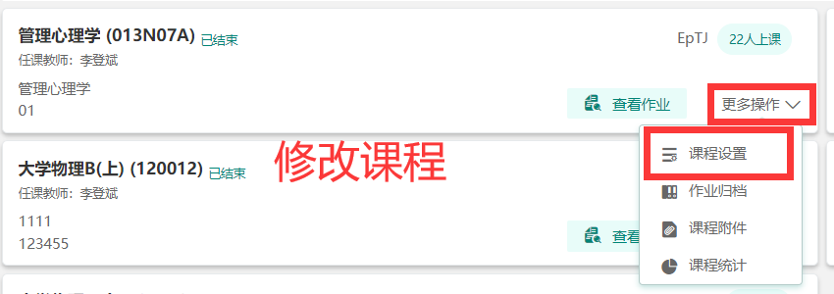

课程附件
操作路径：点击“更多操作”操作栏中的“课程附件”。
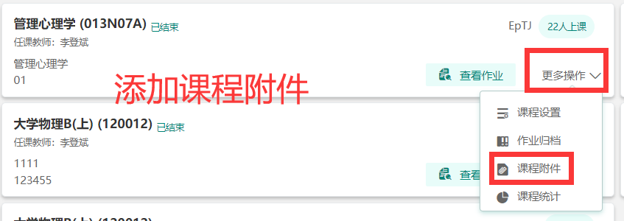
上传人有删除附件的权限。

课程作业归档
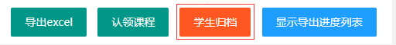
- 所有课程打包归档
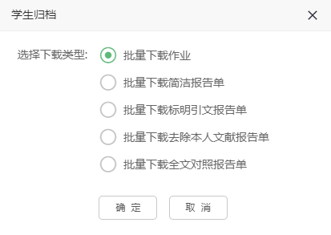
点击课程作业页面右上角的“作业归档”，打开选择要归档的类型，页面上所有课程内的作业原文以及报告单按选择打包归档至本地。
- 某一课程作业归档
点击课程模块操作列上的“作业归档”图标，打开选择要归档的类型，该课程内的作业原文以及报告单按选择打包归档至本地。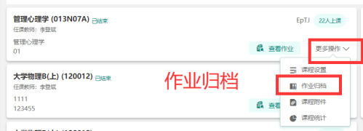
- 作业归档进度列表
点击“作业归档进度列表”，查看归档进度。

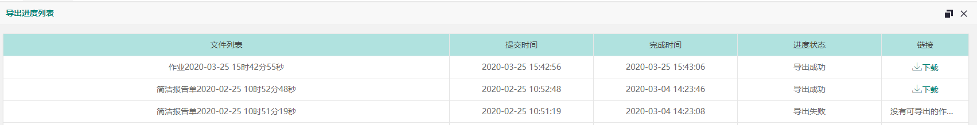

导出课程列表
点击页面右上角的“导出excel”，导出当前页面的课程列表。

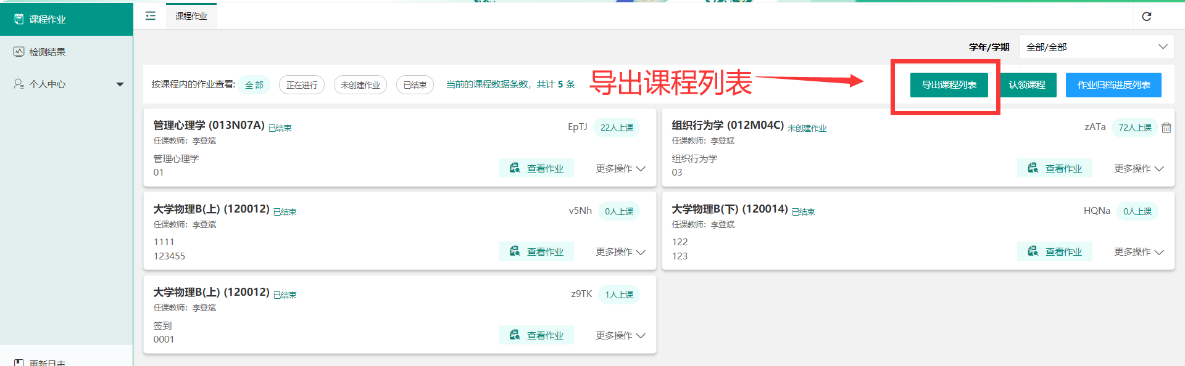

导出作业成绩
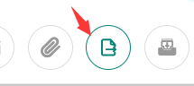
开启了打分模块的课程支持导出作业成绩，点击课程模块上操作按钮，导出课程内的作业成绩列表。

上课学生名单及学生退课
- 上课学生名单
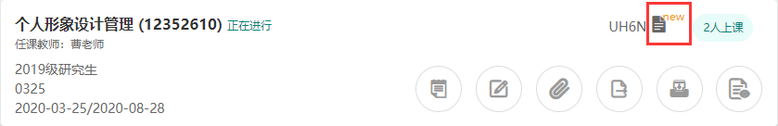
点击课程列表右上角的”x人上课”打开上课学生名单列表。
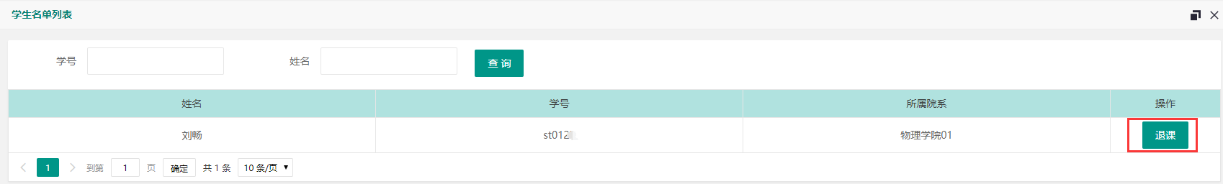
- 退课
点击上课学生名单列表操作栏上的“退课”，可为该学生退课。
注意：退课后的学生不能再次加入到课程中， 不可逆操作请慎重。

作业管理
点击课程列表上的“查看作业”图标，打开作业列表页。
作业列表显示内容如图所示：
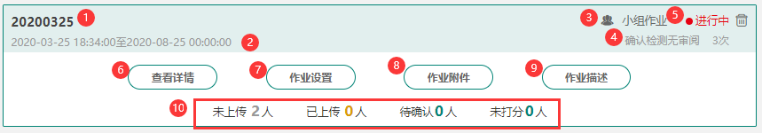
作业列表模块显示内容：
①作业名称 ②作业起止时间 ③作业类型（包括个人作业和小组作业）
④作业检测模式 检测次数 ⑤作业状态以及删除作业模块
⑥查看详情，点击打开作业详情页
⑦作业设置，点击修改作业设置
⑧作业附件，点击打开附件页面。
⑨作业描述，点击打开作业详情页
⑩作业状态统计：未上传作业的学生，已上传作业的学生，待确认检测的学生、待审阅的学生，待打分的学生。作业状态基于检测模式显示，不同模式统计项不同，点击查看详细的学生作业。

新建作业
操作路径:课程列表-查看（点击课程列表上的查看作业图标）-新建作业。
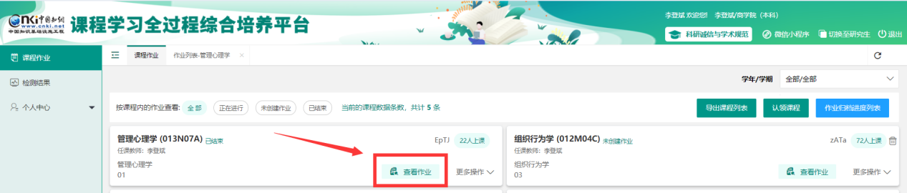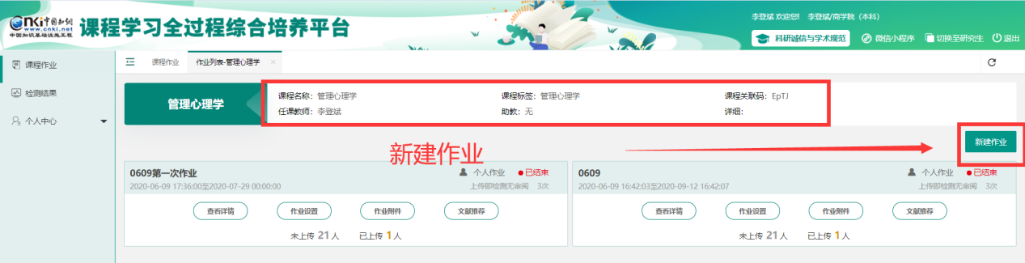
根据提示填写作业信息，点击“新建作业”完成作业的布置。
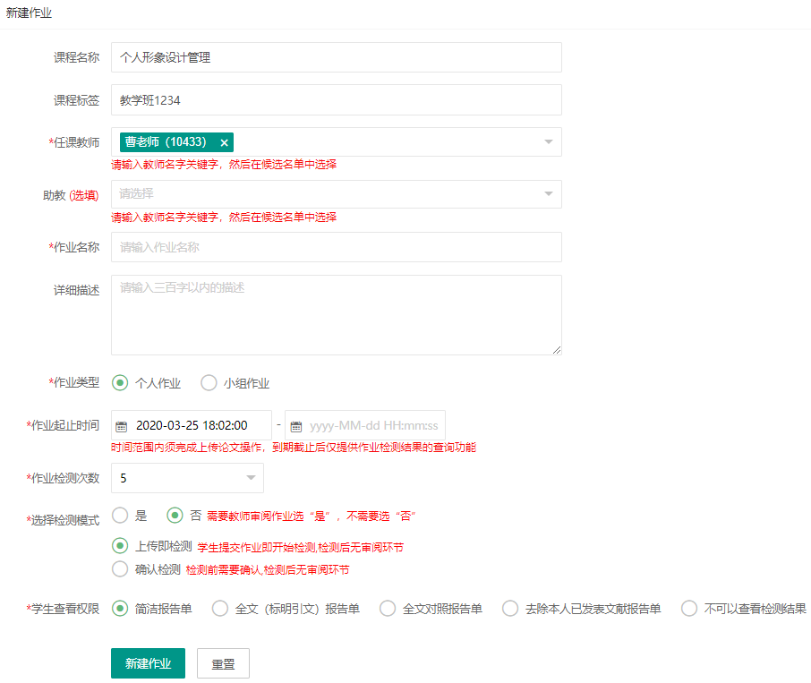
注意：检测模式根据提示内容选择贴合需求，学生提交作业后不能更换检测模式。

修改作业设置：点击作业模块上的“作业设置”操作按钮，进入修改作业设置的页面，根据提示修改设置。
删除作业：点击作业模块上的”作业设置”右上角图标删除课程，仅支持删除没有学生作业的作业模块。

查看作业详情
点击“查看详情”，查看作业任务内的所有学生的作业详情和进展。
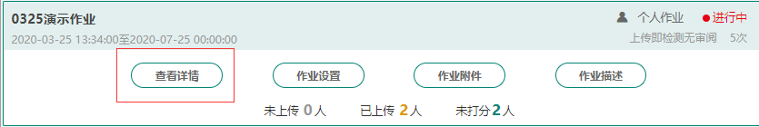
作业详情页面展示内容：
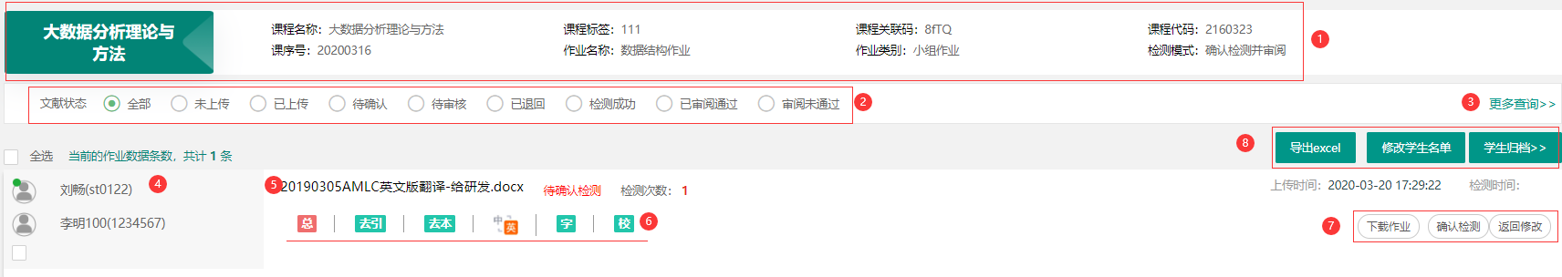
①课程和作业基本信息展示
②作业状态筛选
③查询，点击打开查询框
④上传人及作者，绿色小圆点标识为上传人，小组作业的组长
⑤作业篇名，点击篇名查看详细检测报告；检测模式以及已检测的次数，点击次数查看历次检测记录
⑥列表操作项，包括导出作业详情，挑选我负责的学生，作业归档
⑦作业检测结果展示
⑧当前作业的操作项，包括下载作业、下载报告单、确认检测和检测前审阅。

确认检测和作业审阅
根据是否需要审阅提供5种检测模式，详细见下图所示。
检测模式为“确认检测模式”，需要确认后开始检测作业。
检测模式选择需要教师审阅的状态下，需要教师在作业检测前或检测后进行审阅。
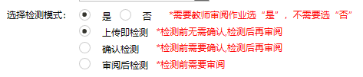
确认检测：在作业详情页上，点击“确认检测”或“返回修改”，见图所示：
审阅后检测：点击作业详情页篇名左侧的“作业审阅”进行审阅，审阅通过后开始检测。
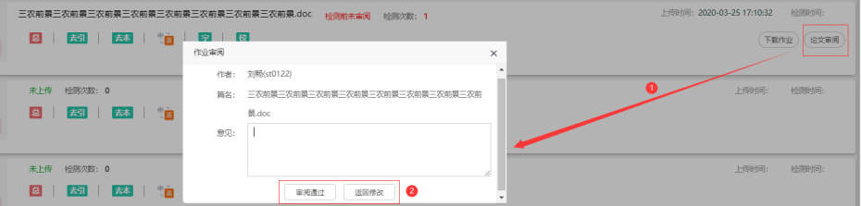
检测后审阅：点击篇名查看检测详情，在检测详情页进行审阅。见下图所示：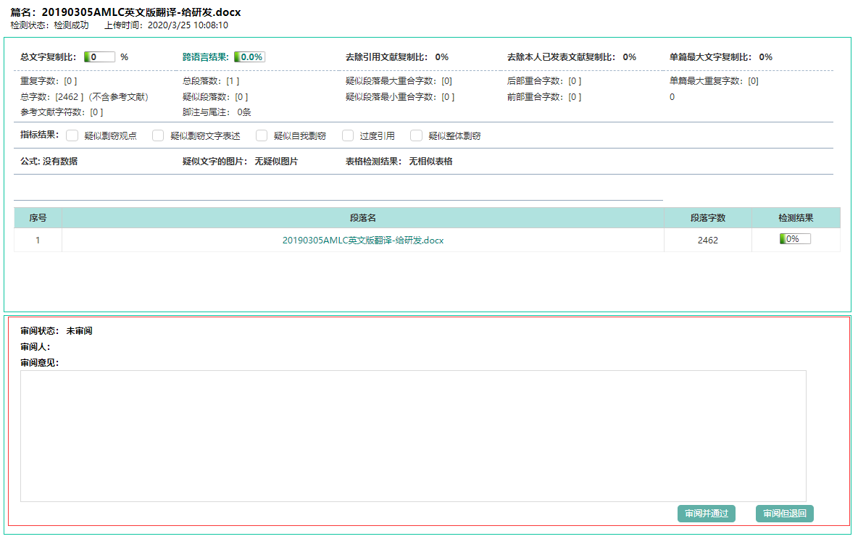

录入成绩
点击未打分“x”，查看未打分的学生作业。点击篇名，进入作业检测详情页进行成绩录入。
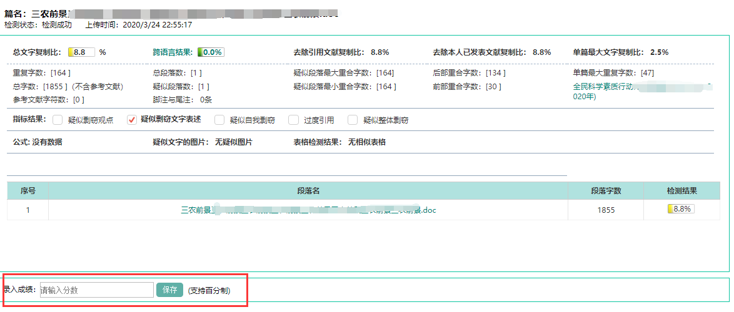

修改学生名单
多教师任课的课程，各教师分组管理学生时，通过修改学生名单，教师可挑选自己小组的学生进行管理。
点击打开“修改学生名单”，找到小组的学生名单，加入到“需要展示的学生名单”中，页面只显示教师所负责学生的作业，其他学生作业隐藏不显示。
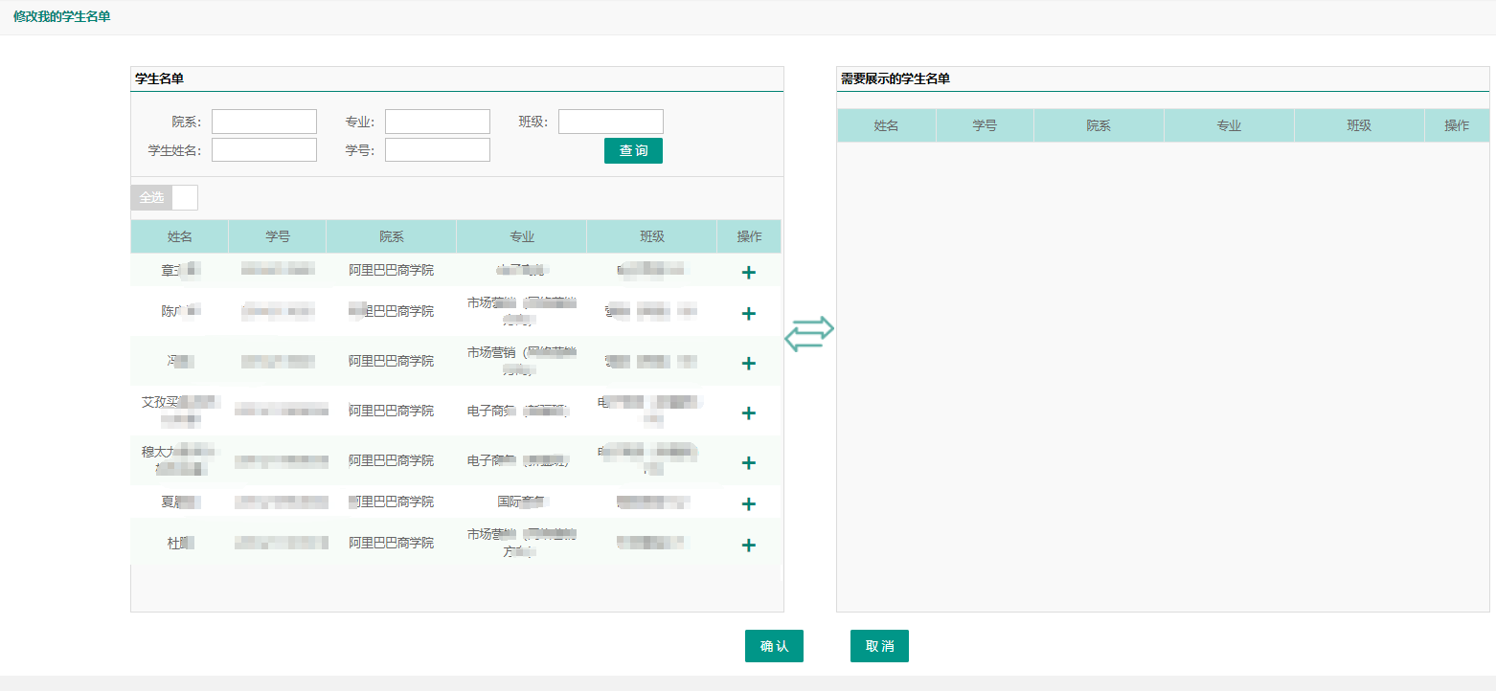

作业附件
操作路径：课程列表-作业列表-作业附件图标。

检测结果管理
支持查看检测结果、导出检测结果、导出校内互检结果、下载报告单、下载作业。

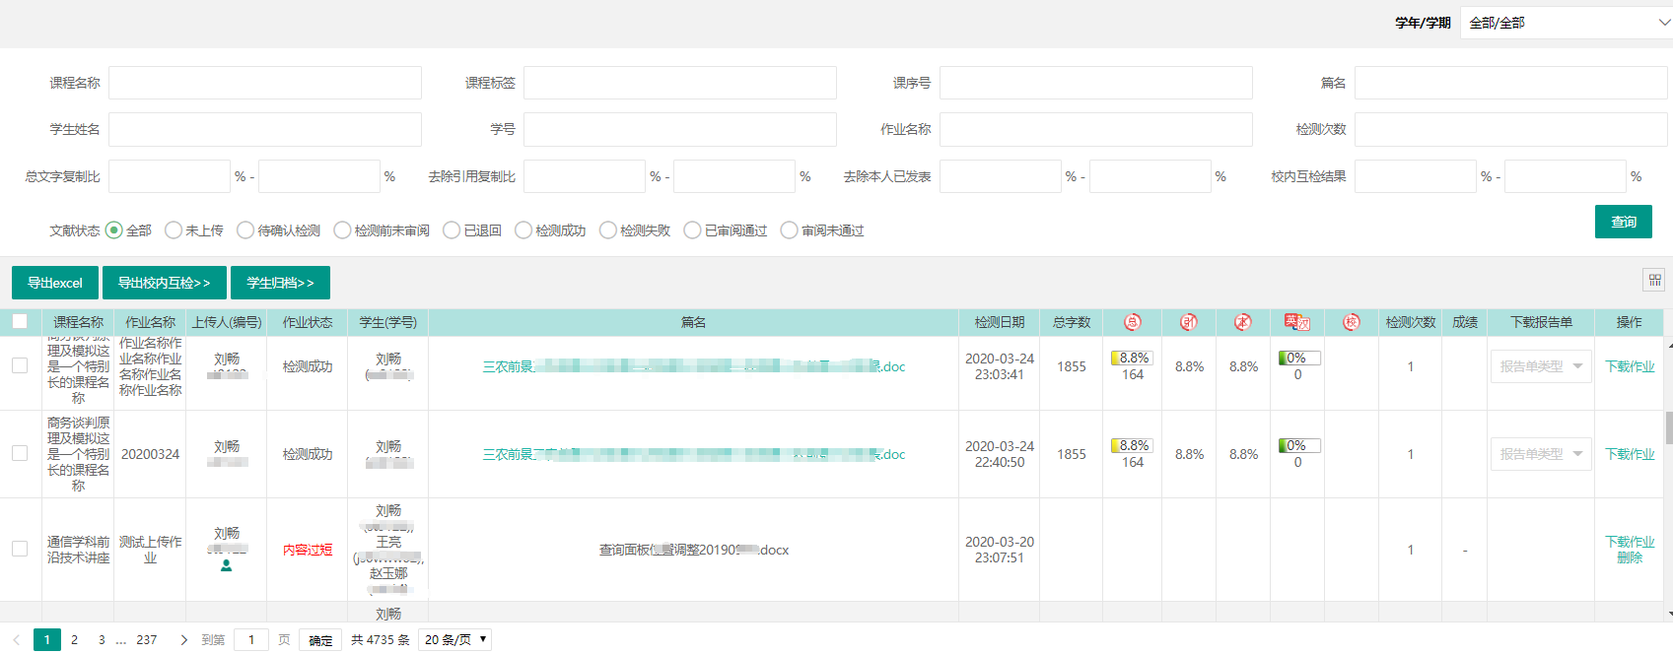
支持自定义列表项，打开列表右上角的图标“”，选择需要的选项。

个人中心

邮箱绑定
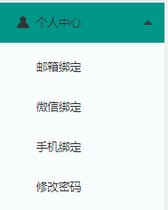
登录系统后支持绑定邮箱，绑定的邮箱可作为用户名登录系统和找回密码。

微信绑定
登录系统后支持绑定微信，绑定微信后可扫码登录系统。

手机绑定
首次登录系统后，需要绑定手机号后才能进入系统页面。支持更换手机号码绑定，不支持解绑。
可通过手机号码找回密码。

修改密码
支持密码修改功能，为了账号安全首次登录后请及时修改密码。

